BÀI PHÂN TÍCH KỸ THUẬT ĐÁ BÓNG BẰNG MU NGOÀI BÀN CHÂN
1. Phân loại:
- Kỹ thuật có bóng .
2. Tác dụng:
- Dùng để chuyền bóng ở các cự ly ngắn, trung bình và xa ( cự ly ngắn 5-15m, trung bình 15-25m, xa 30m trở lên), đá phạt, đá phạt góc, đặc biệt là sút bóng vào cầu môn ghi bàn thắng.
3. Ưu điểm:
- Một ưu điểm lớn của kỹ thuật này là cầu thủ có thể đá bóng mạnh để bóng đi vòng cung mà mà không phải dừng bước chạy của mình.
- Nhờ động tác vung chân gọn, ra chân nhanh, có thể tận dụng sự thay đổi linh hoạt của đầu gối và khớp mắt cá để thay đổi hướng và tính chất của bóng bay đi. Nó còn có tính bí mật nhất định và biến hóa trong đường đi của bóng, kịp thời thực hiện được các yếu tố chiến thuật.
4. Nhược điểm:
- Nhược điểm lớn nhất của Kiểu đá nay là tương đối khó, đòi hỏi thời gian tập luyện nhiều và tập luyện sớm, tập luyện công phu, mới thực hiện nhuần nhuyễn được.
5. Kết cấu kỹ tuật động tác đá bóng bằng mu ngoài bàn chân:
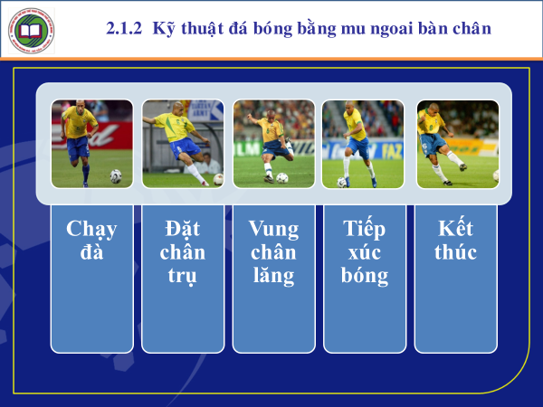

- Chạy đà: Chạy thẳng hướng định đá, tần số bước chạy ngắn, tốc đọ tang dần, bước cuối cùng dài để giảm quán tính chạy đà, biên độ tay không rộng và chân bước sẵn sang để điều chỉnh chuẩn bị cho giai đoạn đặt chân trụ được tốt. | 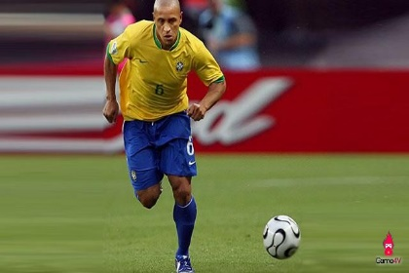
- Đặt chân trụ: Đặt chân trụ bắt đầu từ gót chuyển qua cả bàn, mủi chân trụ đặt thẳng hương định đá bóng, đặt trong khoảng mép trước và mép sau của bóng, cách hông bóng khoảng 15-20cm. Đầu gối chân trụ hơi khuỵu, trong tâm rơi về phía chân trụ, tày cùng phía chân trụ nâng lên và đưa ngang để dử thăng bằng, trong khi mắt nhìn vào bóng. | 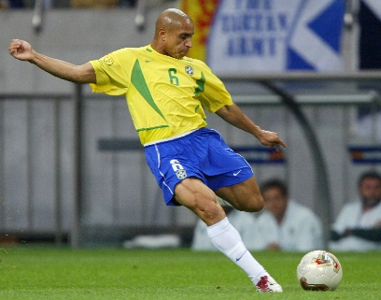
- Vung chân lăng: Khi chân trụ đặt xuống đất thì chân đá tiếp tục lăng về sau, đùi duổi cẳng chân co để tạo lực, khi đưa về trước gần tiếp xúc với bóng, chân đá – từ hông xuống dưới quay vào trong, mủi chân chúc xuống dưới và gót chân nâng lên, khớp cổ chân duổi căng và dử cứng hướng mu ngoài vào tâm sau của bóng. | 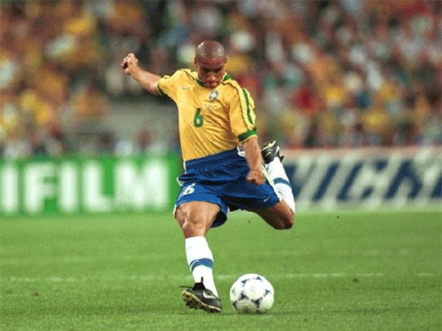
- Tiếp xúc: Cầu thủ đá xiên góc vào vào mặt bên của trục dọc bóng, Vị trí tiếp xúc của bàn chân với bóng là bề mặt trên của xương ngón chân út và áp út. Đối với bóng là tâm sau của bóng, lưu ý: Chạm bóng càng xa trục dọc thì bóng đi càng xoáy và sức bóng đi càng yếu. | 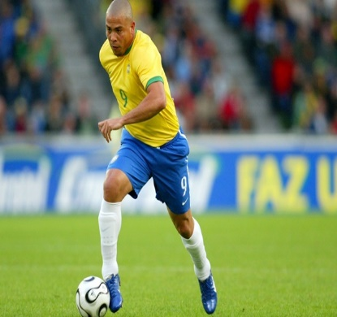
- Kết thúc: Theo quán tính của chân đá, sau khi tiếp xúc bóng, chân đá tiếp tục đưa về phía trước để phát huy hết lực, sau đó hạ xuống, bước thêm một hai bước để giảm quán tính chạy đà rồi dừng lại.  Web: Duongminhsaigonfc.com - 0902002728 | 